得点ボール、障害物の配置について
写真の上半分を斜面エリア、下半分を障害物エリアとします。
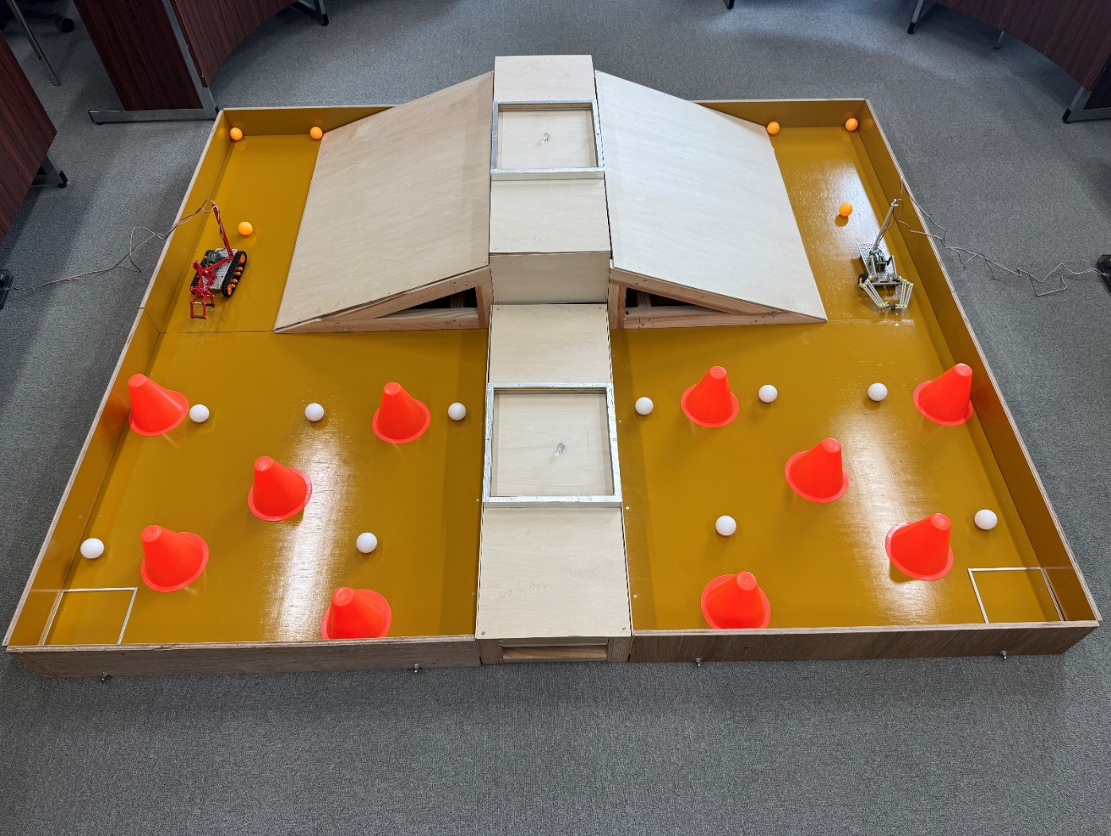
１ 得点ボール、障害物について
写真のように得点ボール、障害物を配置します。
ピンポン玉白色(φ44mm)を５個、ピンポン玉オレンジ色(φ40mm)を３個、ビー玉(φ20mm)を２個
ミニカラーコーン直径144mmφ×高さ130mmを５個
２ 機体のスタート位置について
写真の位置でスタートします。スタート位置や向きを変えることはできません。
※変更点：ビー玉の数を2個から6個に変更します。写真オレンジ丸の位置に追加します。（6/17）

